Вариант 1.
Градиентом функции u = f(x,y,z) называется вектор, координатами которого являются частные производные данной функции, т.е.:
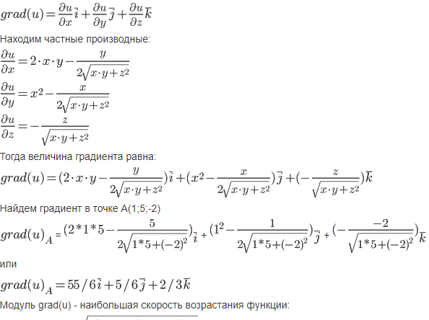
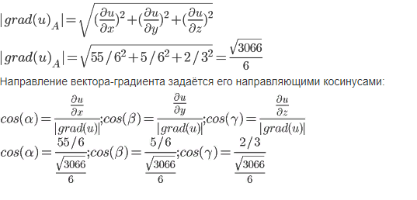

Вариант 2.
Градиент функции - это вектор (мы будем использовать вектор-столбец) координатами которого являются частные производные этой функции по всем её переменным, т.е.:
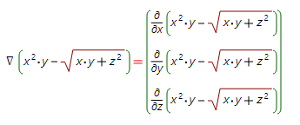
Вычисляем производную:
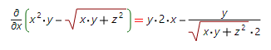
Вычисляем значение этой производной в заданной точке. Для этого, в полученное выражение вместо переменных {x, y, z} подставляем соответствующие значения {1, 5,-2}:
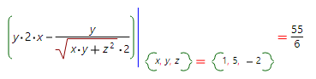
Вычисляем производную:
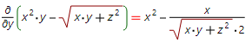
Вычисляем значение этой производной в заданной точке. Для этого, в полученное выражение вместо переменных {x, y, z} подставляем соответствующие значения {1, 5,-2}:
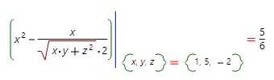
Вычисляем производную:
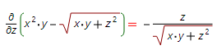
Вычисляем значение этой производной в заданной точке. Для этого, в полученное выражение вместо переменных {x, y, z} подставляем соответствующие значения {1, 5,-2}:
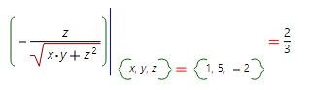
Ответ
Градиент функции в точке {1 ,5, -2} имеет вид:
